Tento týden si uděláte zápis z posledních dvou čeledí dvouděložných rostlin. Kromě úkolů jsem vám ještě přidala křížovku, kdo ji vyluští, napíše mi výsledek a dostane bonusovou 1.
Zápis:
Hvězdnicovité
- jsou to vytrvalé byliny
- květenství – úbor , tvoří ho dva typy květů – jazykovité (po obvodu) a trubkovité (uprostřed)
- některé mají mléčnice
- plodem je nažka (suchý, nepukavý)
- zástupci:
plané: doplníte z učebnice
užitkové: doplníte z učebnice
okrasné: doplníte z učebnice
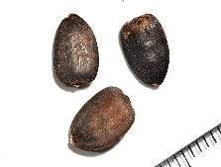 nažka (slunečnice) 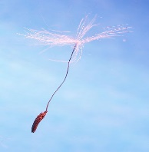 ochmýřená nažka (smetanka lékařská)

Bobovité
- jsou to byliny i dřeviny
- mají složené listy, palisty a úponky
- květ souměrný složený z – pavézy, člunku a 2 křídel
- patří sem plané i užitkové rostliny
- plodem je - lusk
- dělíme je na: zástupce vypište z učebnice
- luskoviny -
- pícniny -
- plané -

Nakreslete do sešitu obrázek květu a popište ho.

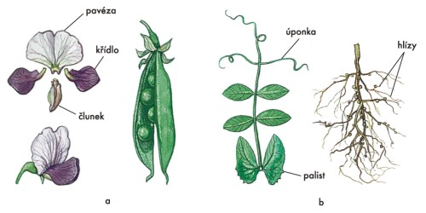
Na kořenech bobovitých rostlin žijí hlízkovité bakterie, které váží vzdušný dusík a přeměňují
ho na anorganické látky, které rostlina potřebuje k životu.

Úkoly:

Odpovězte na otázky a odpovědi pošlete. (Jen 1. odpověď, 2. odpověď......)
1. Ze které rostliny z čeledi hvězdnicovité získáváme stolní olej?
2. Co je locika setá?
3. Které 4 hvězdnicovité rostliny patří mezi léčivky?
4. Která hvězdnicovitá rostlina se lehce zamění s heřmánkem?
5. Co znamená slovo „úbor“?
6. K čemu slouží chmýr na nažce pampelišky?
7. Co je sladké dřevo?
8. Jak se jmenuje strom, který patří k bobovitým rostlinám?
9. Vyhledej do které čeledi patří podzemnice olejná a co z ní využíváme?
10. K čemu slouží pícniny?

Křížovka

